Предмет | 2А | 2Б | 2В
Русский язык | Карточка «Состав слова». | Стр. 164, упр 3 | Стр.21 упр. 1  Выполнить задания: в первом предложении подчеркнуть главные члены;  Слово- снежинка, разобрать по составу.
Математика | Стр. 7, № 13, 15. | Стр 20 № 17 | стр 31 номер 18. Примеры ( карточка). Повторять таблицу умножения и деления на 2, 3, 4, 5,6  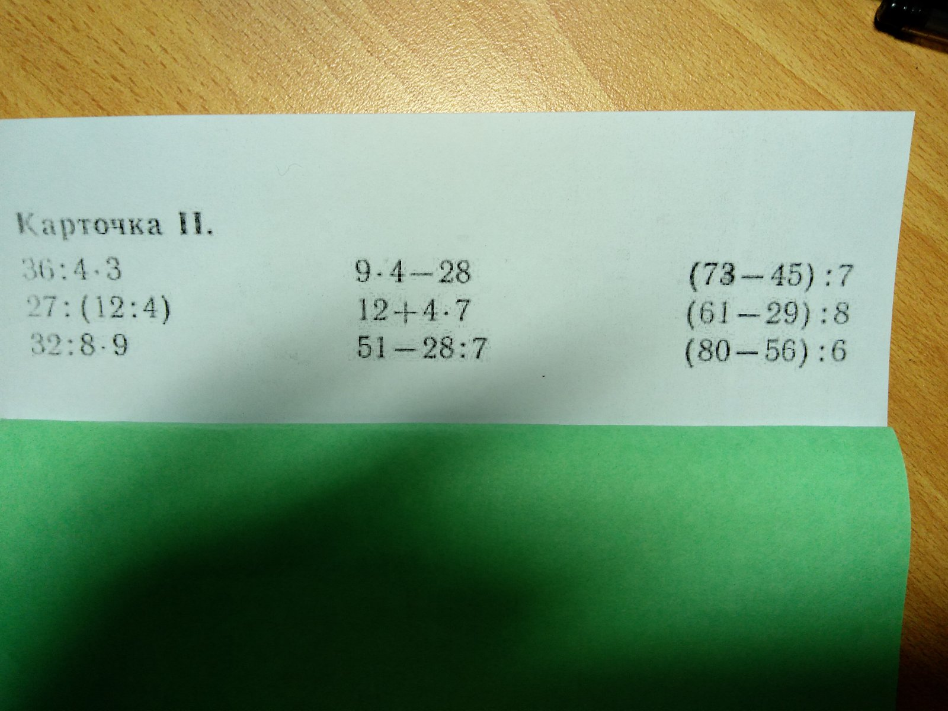
Родная литература | Е.Н. Егорова «Нянины сказки», читать. | Найти и выписать пословицы о труде и учении | карточка " Состав слова"  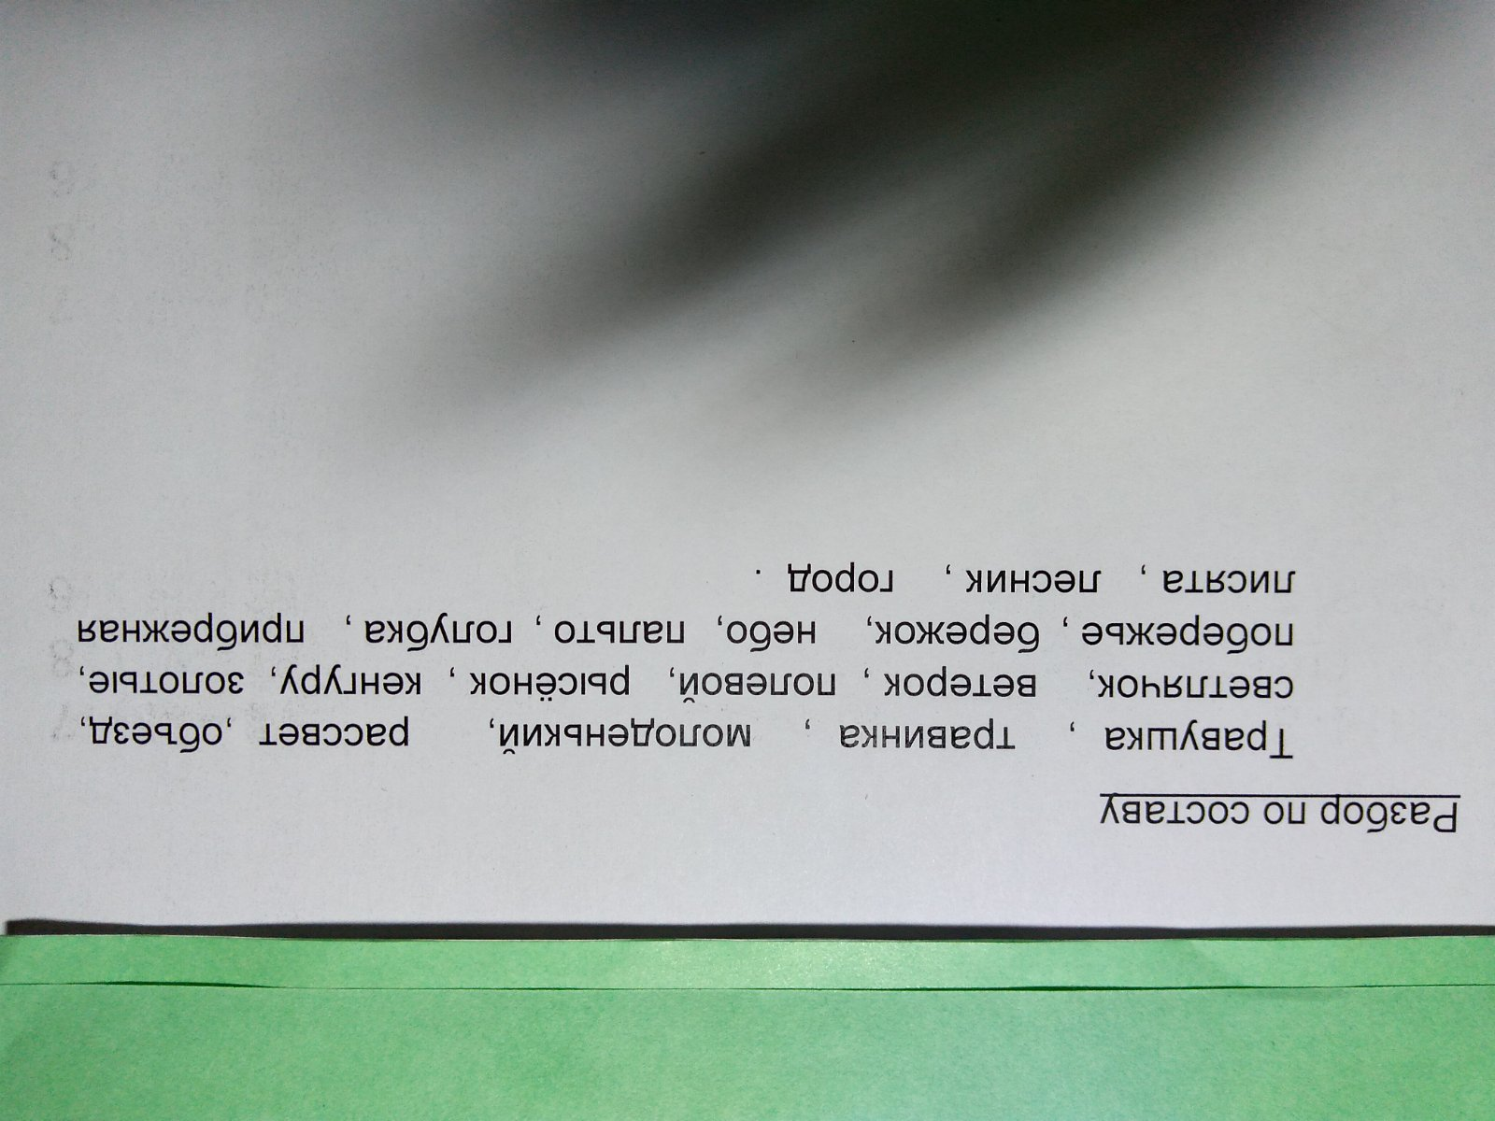
Музыка | Слушать русские народные песни. | Повторять слова изученных песен | Вспомнить изученные песни

